**EJERCICIO CINCO**

Se desea estudiar el efecto de la temperatura ambiente promedio diario en °F, X1 y la cantidad de aislamiento en el desván en pulgadas de grosor, X2 sobre el consumo mensual de petróleo para calefacción en galones, Y, en casa. Para el efecto se ha tomado una muestra aleatoria de 15 casas cuyos datos medidos se reportan en la tabla. Determine la ecuación de regresión múltiple estimada.

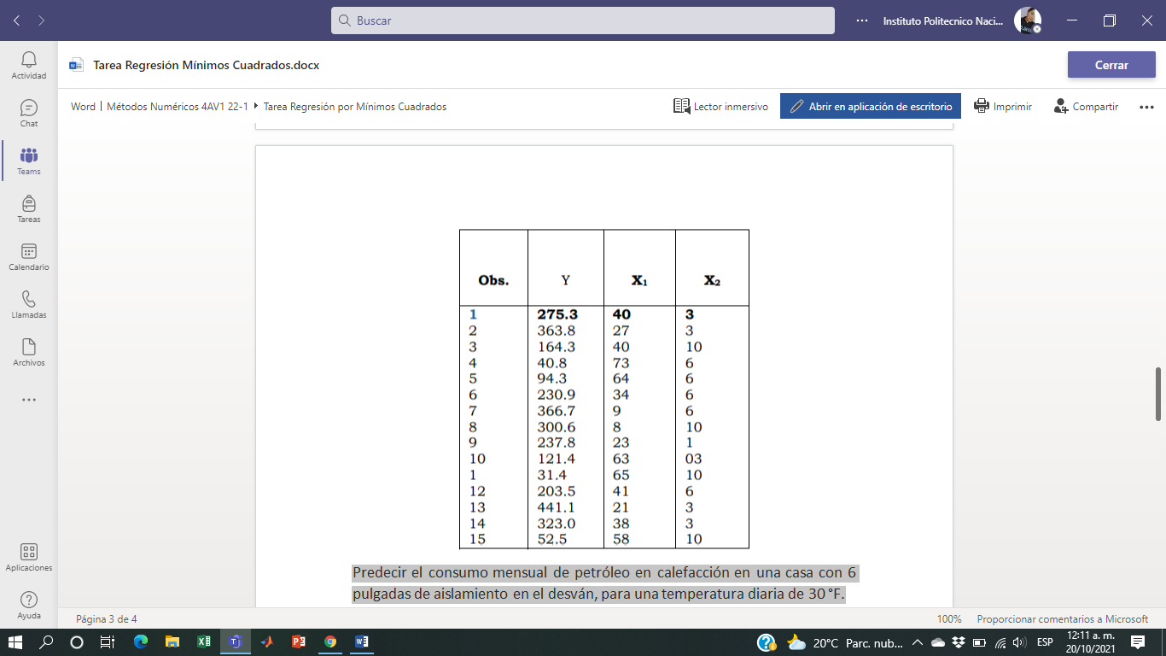

Predecir el consumo mensual de petróleo en calefacción en una casa con 6 pulgadas de aislamiento en el desván, para una temperatura diaria de 30 °F.

**Código**

clc;

clear all

x= [1 5 9 12 15]

y=[52.5 94.3 203.5 273.8 275.3]

plot(x,y,'<m')

n=length(x)

Sx=sum(x)

Sx2=sum(x.^2)

Sy=sum(1./y)

Sxy=sum(x.*1./y)

A=[n Sx Sy Sx Sx2 Sxy]

A(1,:)=A(1,:)/A(1,1)

A(2,:)=A(2,:)-A(1,:)*A(2,1)

A(2,:)=A(2,:)-A(2,2)

A(1,:)=A(1,:)-A(2,:)*A(1,2)

b=A(1,3)

m=A(2,3)

Y=@(X)1./(b+m*X)

X=min(x);0.1;max(x)

figure(1)

hold on

plot(X,Y)

**Command Window**

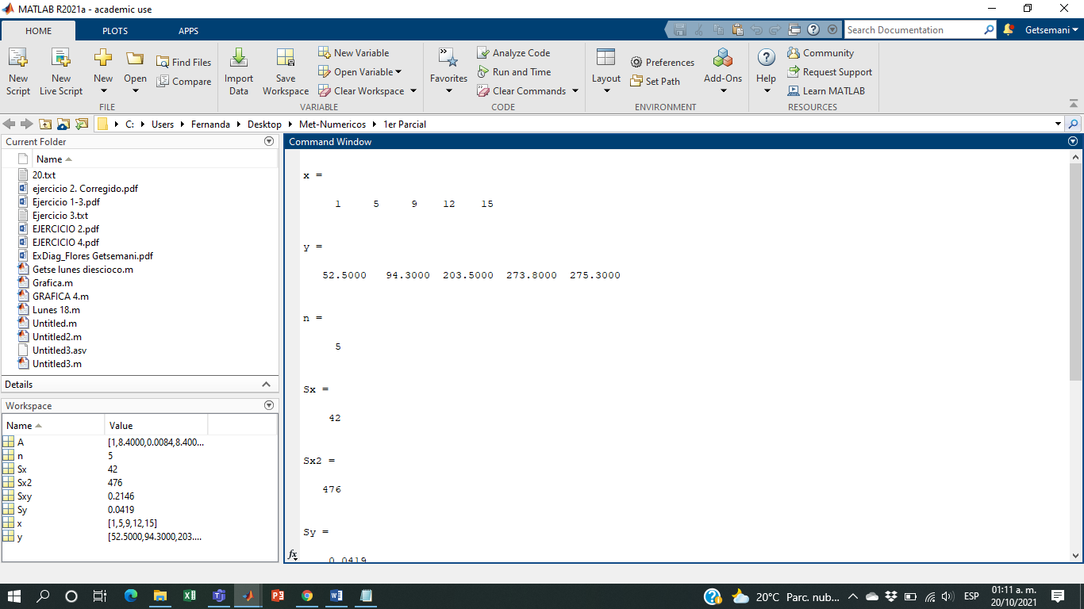

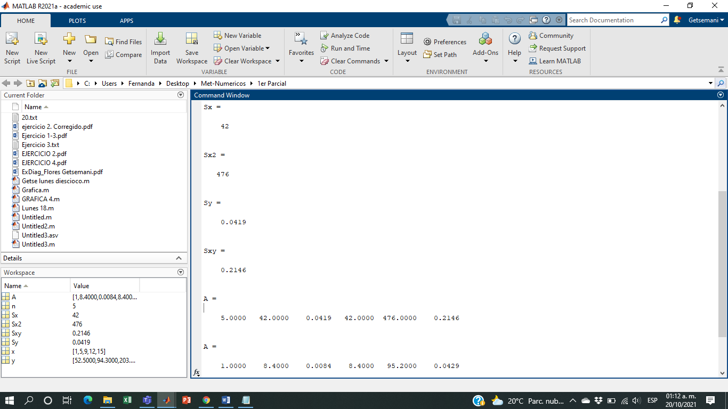

**Gráfica**

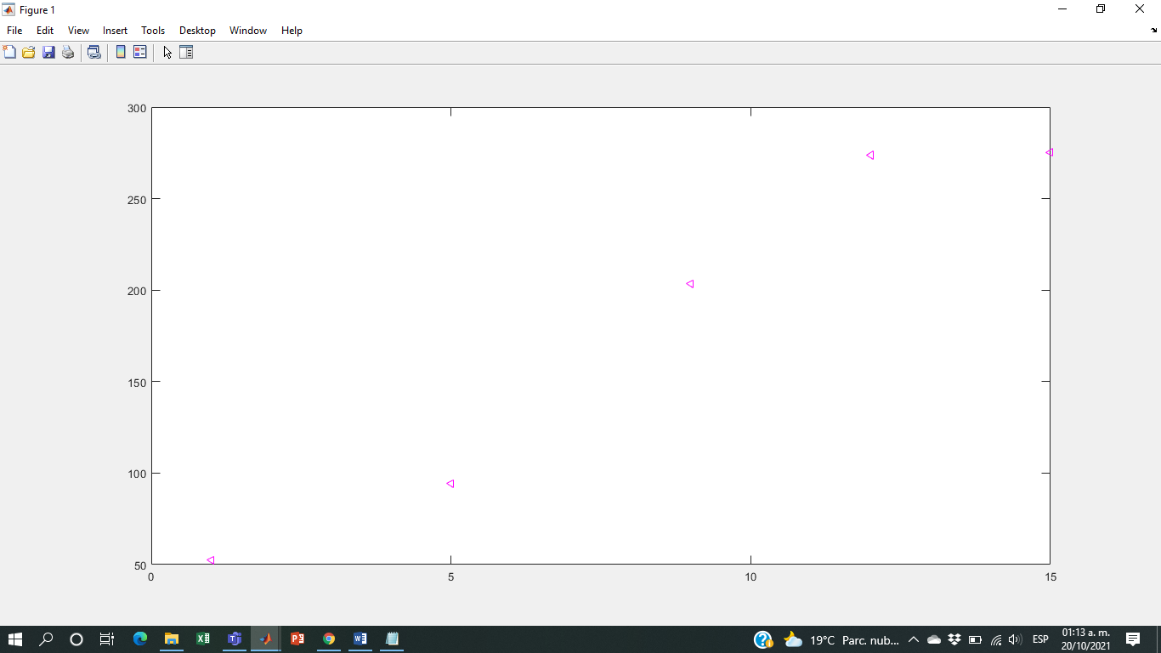

**Resultados:**

Determine la ecuación de regresión múltiple estimada:

$$Y=562.15-{5.44X}_{1}-{20.01X}_{2}$$

Consumo mensual de petróleo = **278.98 galones**